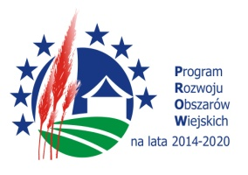
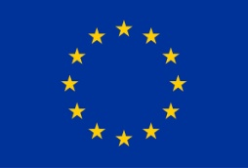

„Europejski Fundusz Rolny na rzecz Rozwoju Obszarów Wiejskich: Europa inwestująca w obszary wiejskie”
Karta zgodności operacji z LSR
Oznaczenie naboru: | Nabór nr 2/2018 tworzenie lub rozwój inkubatorów przetwórstwa lokalnego produktów rolnych będących przedsiębiorstwami spożywczymi, w których jest wykonywana działalność w zakresie produkcji, przetwarzania lub dystrybucji żywności pochodzenia roślinnego lub zwierzęcego lub wprowadzania tej żywności na rynek, przy czym podstawą działalności wykonywanej w tym inkubatorze jest przetwarzanie żywności w ramach poddziałania „Wsparcie na wdrażanie operacji w ramach strategii rozwoju lokalnego kierowanego przez społeczność”, objętego Programem Rozwoju Obszarów Wiejskich na lata 2014-2020 z udziałem środków Europejskiego Funduszu Rolnego na rzecz Rozwoju Obszarów Wiejskich
Wnioskodawca:
Tytuł operacji:

Lp. | Nazwa Kryterium | TAK | NIE
1. | Operacja zakłada realizację celu ogólnego 2.0 określonego w LSR.
2. | Operacja zakłada realizację celu szczegółowego 2.2 określonego w LSR.
3. | Operacja zakłada realizację przedsięwzięcia nr 2.2.1 określonego w LSR oraz odpowiadających temu przedsięwzięciu wskaźników.
4. | Realizowane wskaźniki produktu: Liczba centrów przetwórstwa lokalnego

……………………………………… ………………………………………………………………
(miejscowość, data) (podpis Wnioskodawcy)

